Losse woorden taalles 2.9:

Telkens= steeds

Aanvang= begin

Vliering= zolder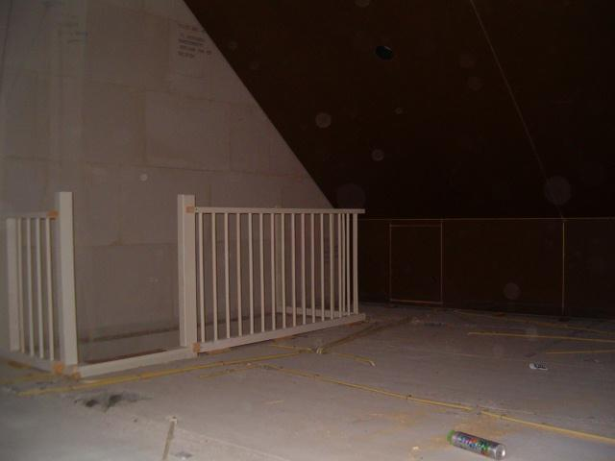

Mok= beker

Somber= triest= verdrietig

